**Урок русского языка во 2 классе. УМК «Школа России»**

**Тема: « Имя существительное как части речи».**

**Цель:** способствовать ознакомлению с именем существительным как частью речи, его значением и употреблением в речи; расширению представлений о предметах и явлениях окружающего мира через ознакомление с именами существительными, обозначающими эти предметы и явления; создать условия для формирования умения различать предмет и слово как его название;

**Задачи:**

1. *Образовательная* – учить различать предмет и слово как часть речи; формировать умение различать существительные среди других частей речи, соотносить вопросы кто?, что? и слово - название предмета;
2. *Развивающая* – развивать познавательный интерес, устную и письменную речь, операции мышления: анализ, сравнение, обобщение;
3. *Воспитательная*  - содействовать положительной мотивации учебной деятельности, осознанию обучающимися ценности изучаемого предмета, темы, привитию у воспитанников чувства любви и интереса к русскому языку, культуры общения и поведения.
4. *Здоровьесберегающая:* обеспечить необходимые условия для продуктивной познавательной деятельности учащихся, снятию умственного и физического напряжения.

**Планируемые результаты:**

**Предметные:**

* научатся находить имена существительные, отличать от других частей речи;
* определять у имени существительного значение;
* соотносить вопросы кто? что? и слово - название предмета;

**Метапредметные :**

* овладение способностью принимать и сохранять цели и задачи учебной деятельности, поиска средств ее осуществления;
* освоение способов решения проблем творческого и поискового характера;

формирование умения понимать причины успеха/неуспеха учебной деятельности и способности конструктивно действовать даже в ситуации неуспеха;

* освоение начальных форм познавательной и личностной рефлексии;
* активное использование речевых средств для решения коммуникативных и познавательных задач;
* логические действия, установление аналогий, построения рассуждений;
* готовность слушать собеседника и вести диалог; излагать своё мнение и аргументировать свою точку зрения;
* адекватно взаимодействовать с партнёром, находить общее решение при выполнении работы в паре, группе.
* овладение базовыми предметными и межпредметными понятиями урока.

**Личностные :**

* принятие и освоение социальной роли обучающегося, развитие мотивов учебной деятельности и формирование личностного смысла учения;
* навыки сотрудничества с учителем и сверстниками в различных социальных ситуациях, умение не создавать конфликтов и находить выходы из спорных ситуаций;
* установка на безопасный, здоровый образ жизни, мотивация к творческому труду, к работе на результат.

**Тип урока: урок-открытие нового знания.**

**Методы обучения**

По характеру учебно-познавательной деятельности: проблемно – поисковый.

По способу организации и осуществления познавательной деятельности: словесный, наглядный, практический.

По степени педагогического управления со стороны учителя: метод опосредованного управления учебно-познавательной деятельностью обучающихся с помощью источников информации.

**Оборудование:** мультимедийный проектор ,компьютер

Демонстрационный материал: мультимедийная презентация, рисунки обучающихся

Ход урока

I. Орг. момент.

-Какое у вас настроение? -Давайте вместе постараемся, чтобы наше хорошее настроение сохранилось на весь день.

1.Работа с предложением (слайд 1)

-Сегодняшний урок я бы хотела начать с такого высказывания: «У следопыта глаз зоркий, ум хитрый, отличный слух, охотничий нюх».

-Кто такой следопыт?

-Подберите синоним к слову следопыт. (охотник, ищейка)

-Как понимаете это высказывание?

-В словаре Ожегова даётся вот такое определение слова: 1. Охотник, выслеживающий зверя по следам. 2.Человек, который разведывает, собирает материалы, информацию.

-Назовите однокоренные слова к этому слову (след, следить, следок, следствие, следователь)

- Сегодня на уроке я предлагаю вам превратиться в следопытов

–Какими качествами вы должны обладать на уроке?

- иметь зоркий глаз;

- уметь слушать и слышать;

- быть внимательным.

II. Целепологание (слайд 2)

. -Итак, поступило срочное сообщение: потерялась часть речи.

- Что будем делать? (-Искать)

- С чего начнём поиск? (- Со сбора информации.)

- Какие у вас возникли вопросы?

-Как называется? -На какие вопросы отвечает? -Что обозначает?

-Какова цель нашего урока?

1) познакомимся с новой частью речи и распознавать её среди других частей речи.

III. Открытие нового материала.

- Каждый хороший следопыт ведет журнал, в котором записывает всю информацию. Мы тоже будем вести свои записи в тетради. А выводы запишем в этих записных книжках.

*1.- Итак, пойдём по следу.* - Замените одним словом и запишите с объяснением орфограмм:

- Движение воздуха-….(ветер)

- Сильный ветер со снегом…(метель)

- Ненастье с громом и молнией….(гроза)

- Прочитайте ещё раз записанные слова. Что вы можете сказать о них?

- Отвечают на вопрос что? И обозначают явления природы.

ЧТО? ЯВЛЕНИЯ ПРИРОДЫ (слайд 3)

-На каком предмете мы говорим об этих явлениях? («Окружающий мир»)

*2.-Идём дальше по следу и встречаем задачу. Давайте её решим. (слайд 4)*

*-Заяц съел 3 куска торта, это на 2 меньше, чем съел медведь. Сколько кусков торта съел медведь?*

- Молодцы. –О ком говорится в задаче?

-Подберите однокоренные слова к словам *заяц и медведь*

- Как одним словом назвать эти слова? (животные)

-Запишите названия животных.

-Какие орфограммы в словах.

-Кто помог справиться с этим заданием? (Оля, Егор)

-Как их одним словом назвать? (люди)

- На какой вопрос отвечают эти слова? (Кто?)

КТО? ЖИВОТНЫЕ, ЛЮДИ (слайд 5)

-На каком уроке мы сейчас побывали? (на уроке «Математики»)

*3. -Вы готовы двигаться дальше по следам к новому заданию? (слайд 6)*

- Перед вами репродукция картины Виктора Михайловича Васнецова «Алёнушка»

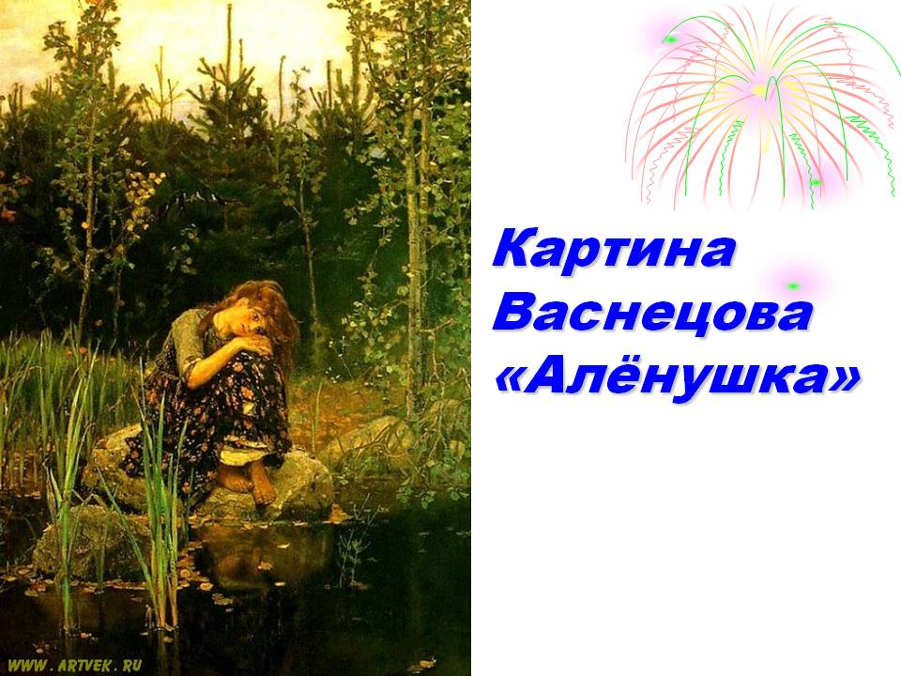

-Посмотрите на главную героиню. Что она чувствует?

(Боль, печаль, страх, уныние, любовь).

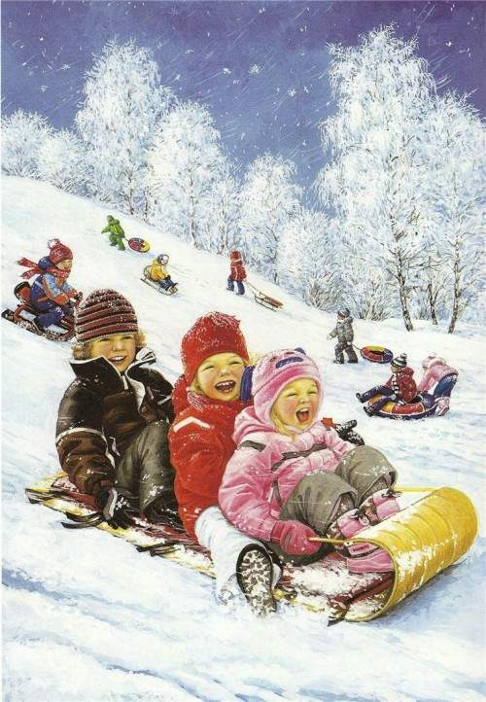

-Это репродукция картины Серова Федота Васильевича «Катание с горы»

-А какие чувства у ребятишек? (радость, веселье, восторг)

Слад со словами: боль, печаль, , уныние, любовь, , веселье, восторг, уныние, страх

-На какой вопрос отвечают эти слова? Кто знает значение данных слов?

-Отвечают на вопрос что? И обозначают чувства.

Что? ЧУВСТВА

-На каком уроке вы чаще всего беседуете по репродукциям картин? (на уроке «ИЗО»)

4 .Работа в парах. Задание: выписать слова на орфограмму «Правописание слов с парными согласными», подобрать к ним проверочные слова ( любовь-любви, восторг-восторга)

5.-Идём дальше по следам делать новые открытия.

-На уроке ИЗО вы нарисовали вот такие замечательные рисунки. (на доске прикреплены рисунки детей: зимние деревья и кустарники)

-Что на них изобразили? (деревья, кустарники)

-Как одним словом их назвать? (растения)

-На какой вопрос они отвечают?(что?)

ЧТО? растения (слайд 7)

-Запишем это слово. – Сколько в нём букв, звуков и слогов ?

-В какое время года вы изобразили растения? (зимой)

-Какие зимние месяцы вы знаете?

-Про какое из этих растений вы знаете стих-е? (Берёза. Сергей Есенин)

-Где вы познакомились с ним?

-Расскажите отрывок.

7. Рассказ стих-я «Берёза» С. Есенин

8. Развитие речи: придумать предложения разные по цели высказывания о берёзе.

-На каком уроке мы побывали? (Литерат. чтение)

9.- Свой рисунок вы чем рисовали и на чём? (кисточкой, на альбоме) (слайд 8)

На слайде появляются сначала инструменты: карандаши, стеки, ножницы, потом цв. бумага, клей, пластилин

-Чем ещё вы пользуетесь на уроках ИЗО И ТЕХНОЛОГИИ?

-Что изображено на картинках? –Как одним словом их назвать? (инструменты)

-На какой вопрос они отвечают?

-Как одним словом назвать то, что на этих картинках? (материалы)

-На какой вопрос они отвечают?

-На уроках технологии, чтобы не испачкаться, что вы одеваете? (Фартук)

-А как назвать одним словом фартук, форму? (вещи)

-На какой вопрос они отвечают? (что?)

Что? инструменты

Что? материалы

Что? вещи

IV.ОБОБЩЕНИЕ (слайд 9)

1.-На какие вопросы отвечают группы слов, о которых мы говорили? (кто?что?)

-Какие слова отвечают на вопрос кто? (названия людей, животных)

-Какие на вопрос что?(названия инструментов, материалов, явления природы, вещи, растения, чувства…..)

-Как одним словом назвать эти все слова? (предметы)

*-Учёные условились считать, что главное значение этих слов-значение предмета.*

*-А мы можем эти предметы увидеть, услышать, потрогать, представить ?*

*-Значит, они существуют? - Как назвать их одним словом? (существительные)*

*-Значит, какая это часть речи? (имя сущ-е)*

*Лев Успенский сказал: «Имя существительное-хлеб языка».*

*-Действительно, имя сущ-е – самая представительная часть речи. Почти каждое второе слово в нашей речи – имя существительное .*

*2.*Работа в учебнике с правилом -стр.45 (слайд 10)

-Давайте проверим информацию в учебнике (читают правило)

3.Подведение итога.

-Что-то новое узнали? Значит, мы достигли своей цели.

-Нашли ответы на свои вопросы, которые задавали в начале урока?

4.Физминутка (отрывок из мультфильма «Маша и Медведь» песня «Следопыты»)

- Что сейчас мы должны сделать? (закрепить полученные знания)

v.Закрепление изученного. Работа в учебнике. (слайд 11)

1. Упр.75 стр.45 –устно

- Имя сущ- е сокращённо пишется так: сущ.

2 . Упр.79 стр.47 Разноуровневые задания (слайд 12)

*3 группа(слабые) -из 1-го предложения выписать им. сущ-е*

*2 группа(средн.) – выписать из этого предложения сущ-е, распределив их на 2 столбика по вопросам* : кто? что?

*1 группа(сильные)- составить из слов и записать предложение, подчеркнуть грам. основу, обозначить им. сущ-е.*

3. Проверка выполнения работ (самооценивание) (слайды 13-15)

-Оцените свои работы.

VI. Итог урока

-Кем мы были в течение всего урока? (следопытами)

-На какой вопрос отвечает это слово? (кто?)

-Какой частью речи является это слово?

-Что же такое имя сущ-е?

VII. Домашнее задание: упр. 79 (закончить, 2 и 3 группы: выписать имена сущ-е, распределив на 2 столбика, 1 группа-аналогично выполняемой работы на уроке)

VIII. Рефлексия

-Хотите ещё побывать следопытами на следующих уроках?

-Свою добытую информацию вы записывали в тетрадях, мне их сдадите, а я оценю ваши записи. Следопыты записывают добытую информацию ещё в записных книжках, блокнотах. И вы сейчас это сделаете в этих блокнотах. К ним мы ещё вернёмся на обобщающем уроке, чтобы так же оценить свои знания.

(таблица расчерчена в блокнотах обучающихся)

|  |  |  |
| --- | --- | --- |
|  | Сегодня на уроке | На обобщающем уроке |
| Я понял, что такое имя сущ-е |  |  |
| Я научился отличать имя сущ-е от других слов |  |  |
| Мне было интересно на уроке |  |  |
| Я плохо понял эту тему |  |  |

-С каким настроением вы заканчиваете урок? (слайд 16)

|  |  |  |
| --- | --- | --- |
|  | Сегодня на уроке | На обобщающем уроке |
| Я понял, что такое имя сущ-е |  |  |
| Я научился отличать имя сущ-е от других слов |  |  |
| Мне было интересно на уроке |  |  |
| Я плохо понял эту тему |  |  |
|  | Сегодня на уроке | На обобщающем уроке |
| Я понял, что такое имя сущ-е |  |  |
| Я научился отличать имя сущ-е от других слов |  |  |
| Мне было интересно на уроке |  |  |
| Я плохо понял эту тему |  |  |
|  | Сегодня на уроке | На обобщающем уроке |
| Я понял, что такое имя сущ-е |  |  |
| Я научился отличать имя сущ-е от других слов |  |  |
| Мне было интересно на уроке |  |  |
| Я плохо понял эту тему |  |  |
|  | Сегодня на уроке | На обобщающем уроке |
| Я понял, что такое имя сущ-е |  |  |
| Я научился отличать имя сущ-е от других слов |  |  |
| Мне было интересно на уроке |  |  |
| Я плохо понял эту тему |  |  |